Bruk av eksisterende avløpsanlegg Eksisterende slamavskiller (septiktank) skal settes ut av drift (sluttømmes) og kummen sikres. Slamavskilleren kan eventuelt benyttes som stakekum, jf. forurensningsloven § 26.

Eksisterende avløpsnett skal separeres. Dette innebærer:
• Alt avløpsvann fra innvendige sanitærinstallasjoner (toalett, bad, kjøkken og lignende) skal ledes bort i egen ledning frem
til kommunens avløpsledning.
• Overvann (regn- og smeltevann, drenering og taknedløp) skal ikke føres til avløpsledningen, men filtreres i grunnen hvis grunnforholdene tillater det.
Alternativt skal det ledes bort i egen ledning.
• Har eiendommen avløpsledning i plast av godkjent materiale, kan denne normalt fortsatt brukes.

Vannmåler
Kommunen kan kreve at du skal installere vannmåler når du knytter deg til det kommunale ledningsnettet. Du kan også selv kreve at vannforbruket skal fastsettes ut fra målt forbruk.

Rørleggere bistår med installasjon av vannmåleren.

Ved manglende avlesning og innsendelse av data kan kommunen fastsette et stipulert forbruk.
Kostnader
Eieren av eiendommen må betale utgiftene for
å legge vann- og avløpsledningene. Vi ber deg
om å kontakte flere godkjente foretak for å
hente inn anbud på arbeidet. Dersom det laveste anbudet overstiger kr. xxx xxx,–, må du kontakte kommunen før du bestiller arbeidet.

Saksbehandlingsgebyr
Du må betale et gebyr til kommunen for å få behandlet din søknad om tillatelse til å utføre arbeidene med å legge vann- og avløpsledningene. Gebyret er på kr. xxx,–.

Vann- og avløpsgebyr

Når bygningene knyttes til kommunal vann- og avløpsledning må du betale et tilknytningsgebyr,
og deretter årlige vann- og avløpsgebyr. Størrelsen på gebyrene bestemmes etter reglene i vass- og avløpsanleggslova, forurensingsforskriften og kommunens egen lokale forskrift om vann- og avløpsgebyr. I tillegg bestemmer kommunen årlig størrelsen på de lokale gebyrene gjennom egne vedtak.

Tilskuddsordninger

Ta kontakt med kommunen for å undersøke om det finnes tilskuddsordninger for tilknytning til offentlig vann- og avløpsnett.

LOGO

Plikt til å
knytte bygning til
offentlig ledning for vann og avløp

LOGO

Adresse – Telefon

Om tilknytningsplikten

Reglene om tilknytningsplikt er gitt for å sikre forsvarlig tilgang til helsemessig betryggende drikkevann. I tillegg er de gitt for å ivareta hensynet til at den offentlige vannforsyning og avløpstransport blir bygd ut og drevet teknisk og driftsøkonomisk rasjonelt.

Bygninger som ligger på en eiendom hvor offentlig vann- og avløpsledning går
• over eiendommen,
• i veg som støter til eiendommen eller
• over nærliggende areal,
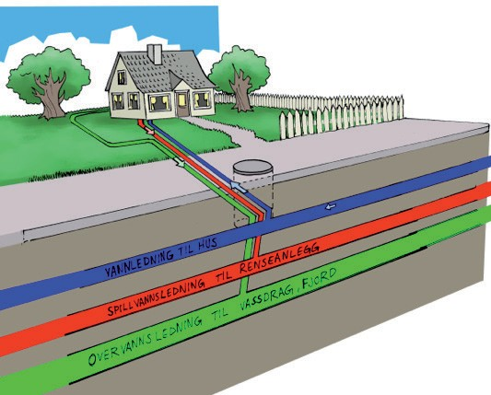skal etter plan- og bygningslovens §§ 27-1 annet ledd og 27-2 annet ledd knyttes til de offentlige ledningene.

Illustrasjon: Geir Moen

Kommunen kan sjelden godkjenne annen løsning

Kommunen kan bare godkjenne en annen ordning, hvis tilknytningen vil medføre uforholdsmessige kostnader eller det foreligger andre særlige hensyn.

I denne vurderingen legges det ikke vekt på
din økonomi eller andre personlige forhold. I brevet på nettsiden som det er vist til nedenfor, kan du finne mer informasjon om tilknytningsplikten: http://va-jus.no/
krd-utdyper-vilkarene-for-tilknytningsplikt/

Normalkostnad for tilknytning i ditt boligområde er kr. xxx xxx,–.

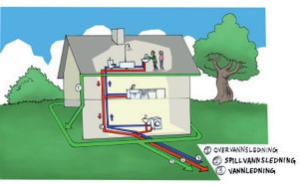Illustrasjon: Geir Moen
Arbeidet med å knytte til boligen

Søknadsplikt
Arbeidene med å knytte bygningen til de kommunale vann- og avløpsledningene er søknadspliktig etter plan- og bygningsloven
§ 20-1 første ledd bokstav a. Du må få
et godkjent foretak, eksempelvis rørlegger eller entreprenør, til å utarbeide søknaden og utføre arbeidet. Foretaket kan svare på om de er godkjent for denne type arbeid. Søknaden skal godkjennes av kommunen før arbeidet settes
i gang. På kommunens nettside finner du mer informasjon om søknadsplikten. Du kan også ta kontakt bygningsmyndighetene i kommunen.

Du må i tillegg søke kommunen om sanitærabonnement.

Hvis ledningsanlegget kommer til å berøre naboeiendommer eller bygninger, må du få tillatelse fra eieren før arbeidet settes i gang. Rettighet til å ha ledninger liggende på naboens grunn skal tinglyses hos Kartverket.

Er du allerede tilknyttet kommunalt vann? Vi anbefaler i såfall at du kontrollerer og eventuelt utbedrer de øvrige ledningene, samtidig som du graver for å legge avløpsledning. Tilleggskostnaden for dette er normalt relativt beskjeden.

Hvis du har vannledning av galvanisert stål, anbefaler vi deg å kontrollere den, og vurdere
å skifte den ut samtidig med at du legger ny avløpsledning. Erfaringsmessig har slike vannledninger begrenset levetid og bør skiftes ut før de ruster i stykker.

